TRƯỜNG ĐẠI HỌC CÔNG NGHỆ SÀI GÒN
KHOA CÔNG NGHỆ THÔNG TIN
---oOo---



BÁO CÁO ĐỒ ÁN TIN HỌC

Tên đề tài:
XÂY DỰNG ỨNG DỤNG QUẢN LÝ KẾT QUẢ HỌC TẬP CỦA HỌC SINH

Người hướng dẫn : ThS.TRẦN QUỐC TRƯỜNG
Sinh viên thực hiện: BÙI QUỐC ANH
MSSV: DH52300024
Lớp: D23_TH02

TP. HỒ CHÍ MINH – NĂM 2025

LỜI CẢM ƠN
Em xin trân trọng gửi lời cảm ơn sâu sắc đến Thầy Trần Quốc Trường, người đã trực tiếp giảng dạy và hướng dẫn em trong suốt quá trình thực hiện môn học Đồ Án Tin Học. Những kiến thức Thầy truyền đạt về cấu trúc dữ liệu, giải thuật, phương pháp thiết kế và xây dựng phần mềm là nền tảng quan trọng giúp em có thể triển khai và hoàn thiện đề tài:
“Hệ thống quản lý và phân tích điểm sinh viên sử dụng cấu trúc cây AVL”.
Trong suốt học kỳ, Thầy luôn tận tâm hướng dẫn, giải đáp thắc mắc và định hướng cho em cách tiếp cận vấn đề một cách khoa học. Đặc biệt, những chỉ dẫn chi tiết của Thầy về cách tổ chức mã nguồn, xử lý dữ liệu, tối ưu thuật toán cũng như trình bày báo cáo kỹ thuật đã giúp em hiểu rõ hơn quy trình xây dựng một ứng dụng hoàn chỉnh. Việc vận dụng những kiến thức từ bài giảng của Thầy vào quá trình phát triển chương trình là yếu tố then chốt giúp em hoàn thành đề tài này một cách trọn vẹn và có hệ thống.
Em xin chân thành ghi nhận sự tận tụy của Thầy trong việc tạo điều kiện học tập, cung cấp tài liệu chuyên môn và đưa ra những góp ý thiết thực giúp em hoàn thiện kỹ năng lập trình, tư duy phân tích và phong cách làm việc chuyên nghiệp. Những bài học từ Thầy không chỉ hữu ích trong khuôn khổ môn học mà còn mang giá trị lâu dài cho con đường học tập và sự nghiệp của em trong tương lai.
Một lần nữa, em xin gửi lời cảm ơn trân trọng nhất đến Thầy Trần Quốc Trường vì sự hướng dẫn và hỗ trợ quý báu trong suốt quá trình thực hiện đồ án này.

MỤC LỤC

LỜI CẢM ƠN 1
MỤC LỤC 2
CHƯƠNG 1: GIỚI THIỆU ĐỀ TÀI 4
1.1 GIỚI THIỆU CHUNG 4
1.2 MÔ TẢ ĐỀ TÀI VẮN TẮT 4
1.3 CHI TIẾT ĐỀ TÀI 4
1.3.1 Lí do chọn đề tài 4
1.3.2 Mục tiêu đề tài 5
1.3.3 Phạm vi nghiên cứu 5
1.3.4 Dữ liệu sử dụng 6
1.3.5 Lý do chọn câu trúc cây AVL 6
1.4 Ý NGHĨA XÃ HỘI CỦA ĐỀ TÀI 11
CHƯƠNG 2 : CẤU TRÚC DỮ LIỆU 11
2.1 CẤU TRÚC CÂY AVL 11
2.2 Cấu trúc Record 11
2.3 Các thuật toán sử dụng 11
2.3.1 Giao diện tải và hiển thị dữ liệu: 11
2.3.2 Giao diện quản lý sinh viên (crud): 9
2.3.3 Giao diện tìm kiếm: 10
2.3.4 Giao diện sắp xếp & tách cây: 11
2.3.5 GIAO DIỆN THỐNG KÊ: 12
2.3.6 GIAO DIỆN LỌC RANGE DÒNG & XUẤT CÂY TẠM: 12
2.3.7 Dataset 13
2.4 PHƯƠNG PHÁP CẢI TIẾN 14
2.4.1 Tối ưu hiệu suất 14
2.4.2 Tăng tính linh hoạt 15
2.4.3 Hỗ trợ kiểm thử thuật toán 15
CHƯƠNG 3 : CÔNG NGHỆ SỬ DỤNG 16
3.1 NGÔN NGỮ SỬ DỤNG 16
3.2 GIAO DIỆN 16
CHƯƠNG 4 : HƯỚNG PHÁT TRIỂN CỦA ĐỀ TÀI 18
4.1 CÁC VẤN ĐỀ CÒN TỒN ĐỘNG 18
4.2 HƯỚNG PHÁT TRIỂN TRONG TƯƠNG LAI 21
4.2.1 Mở rộng phía giao diện người dùng (ui/ux) 21
4.2.2 Mở rộng chức năng xử lý dữ liệu 21
4.2.3 Tối ưu hóa cấu trúc cây AVL 22
4.2.4 Tích hợp cơ sở dữ liệu 22
4.2.5 Ứng dụng trí tuệ nhân tạo (AI/ML) 22
4.2.6 Phát triển thành hệ thống hoàn chỉnh 23
4.2.7 Kiểm thử và đánh giá hiệu năng 23
4.3 Ý NGHĨA PHÁT TRIỂN LÂU DÀI CỦA DỰ ÁN 23

CHƯƠNG 1: GIỚI THIỆU ĐỀ TÀI

1.1 GIỚI THIỆU CHUNG
Đề tài “Hệ thống quản lý và phân tích điểm sinh viên sử dụng cấu trúc cây AVL” được xây dựng nhằm hỗ trợ việc lưu trữ, xử lý và phân tích dữ liệu học tập của học sinh trong một dataset có sẵn. Chương trình được phát triển dưới dạng ứng dụng Windows Forms bằng ngôn ngữ C#, kết hợp với cấu trúc dữ liệu cây AVL để tối ưu hóa tốc độ tìm kiếm, thêm, xóa và sắp xếp thông tin.
Hệ thống cho phép quản lý danh sách sinh viên, thống kê học lực, phân tích theo từng tầng của cây AVL và trích xuất các dữ liệu con theo nhu cầu. Việc ứng dụng cây AVL trong bài toán giúp sinh viên hiểu rõ hơn về cơ chế cân bằng cây nhị phân, độ phức tạp của thuật toán và cách vận dụng trực tiếp các kiến thức này vào xử lý dữ liệu thực tế.

1.2 MÔ TẢ ĐỀ TÀI VẮN TẮT
Đề tài này tập trung xây dựng một ứng dụng Windows Forms bằng ngôn ngữ C#, kết hợp với cấu trúc dữ liệu cây AVL nhằm quản lý và phân tích dữ liệu điểm học sinh một cách hiệu quả. Hệ thống cho phép người dùng làm việc trực tiếp với tập dữ liệu được cung cấp thông qua file CSV, bao gồm các thông tin liên quan đến đặc điểm cá nhân và điểm số của từng học sinh.
Ứng dụng hỗ trợ đầy đủ các chức năng cơ bản của một hệ thống quản lý như xem danh sách, tìm kiếm, thêm, xóa và chỉnh sửa thông tin sinh viên. Đồng thời, chương trình khai thác ưu điểm của cây AVL để tối ưu hóa tốc độ xử lý: từ việc tìm kiếm theo ID, thống kê số lượng node theo từng loại, cho đến phân tích dữ liệu theo tầng của cây. Ngoài ra, hệ thống còn cho phép sắp xếp dữ liệu theo nhiều tiêu chí, tách cây theo key trùng hoặc không trùng và lọc dữ liệu theo từng khoảng dòng tùy chọn.
Tổng thể, đề tài minh họa rõ cách thức kết hợp giữa thuật toán cân bằng cây nhị phân với giao diện trực quan, qua đó giúp người học hiểu sâu hơn về cách áp dụng cấu trúc dữ liệu vào giải quyết một bài toán thực tế trong lĩnh vực tin học.

1.3 CHI TIẾT ĐỀ TÀI

1.3.1 Lí do chọn đề tài

Việc lựa chọn đề tài “Hệ thống quản lý và phân tích điểm sinh viên dựa trên cây AVL” xuất phát từ nhu cầu thực tiễn trong việc xử lý khối lượng dữ liệu ngày càng lớn trong các hệ thống giáo dục hiện đại. Các mô hình quản lý truyền thống vốn dựa vào danh sách tuyến tính thường không đảm bảo hiệu năng khi số lượng bản ghi tăng lên, khiến thời gian tìm kiếm, xóa hoặc cập nhật trở nên chậm và thiếu ổn định. Bên cạnh đó, mong muốn vận dụng kiến thức về cấu trúc dữ liệu và giải thuật được giảng dạy trong môn học Đồ Án Tin Học cũng là động lực quan trọng, giúp người thực hiện có cơ hội biến lý thuyết thành sản phẩm phần mềm thực sự. Việc áp dụng cây AVL – một cấu trúc cây nhị phân tự cân bằng – cho phép hệ thống đạt hiệu năng tối ưu, giữ thời gian xử lý ở mức logarit ngay cả khi dữ liệu tăng lớn. Điều này minh chứng rõ ràng cho giá trị của thuật toán trong thực tế, đồng thời thể hiện khả năng kết hợp giữa tư duy thuật toán và thiết kế phần mềm và khả năng tiếp cận bài toán theo hướng khoa học.

1.3.2 Mục tiêu đề tài
Đề tài “Hệ thống quản lý và phân tích điểm sinh viên dựa trên cây AVL” được thực hiện với mục tiêu xây dựng một ứng dụng có khả năng lưu trữ, tìm kiếm, sắp xếp và phân tích dữ liệu học tập theo cách hiệu quả và có hệ thống. Lý do lựa chọn đề tài xuất phát từ thực tế rằng phần lớn các ứng dụng quản lý học tập hiện nay vẫn xử lý dữ liệu theo dạng tuyến tính, dẫn đến tốc độ tìm kiếm và thao tác chậm khi số lượng sinh viên tăng lên. Trong bối cảnh nhu cầu phân tích dữ liệu giáo dục ngày càng lớn, việc áp dụng các cấu trúc dữ liệu tối ưu như cây AVL không chỉ mang tính học thuật mà còn đem lại giá trị thực tiễn cao. Đề tài hướng đến việc chứng minh rằng cấu trúc cây cân bằng có thể được tích hợp trực tiếp vào một hệ thống phần mềm có giao diện, giúp việc tương tác và xử lý dữ liệu trở nên trực quan, chính xác và nhanh chóng.

1.3.3 Phạm vi nghiên cứu
Phạm vi thực hiện của đề tài tập trung vào ba nội dung chính: thiết kế giao diện người dùng bằng Windows Forms, triển khai các thuật toán xử lý dữ liệu dựa trên cây AVL và vận hành hệ thống trên dataset thực tế gồm hơn một nghìn bản ghi. Hệ thống cho phép đọc file CSV, hiển thị dữ liệu, tìm kiếm theo ID, thêm–xóa–sửa thông tin sinh viên, sắp xếp theo nhiều tiêu chí khác nhau và tách dữ liệu thành cây không trùng và cây bị trùng để phục vụ phân tích chuyên sâu. Ngoài ra, hệ thống còn hỗ trợ các thao tác mở rộng như lọc dữ liệu theo khoảng dòng, xuất danh sách sinh viên theo từng tầng của cây và thống kê số lượng node lá, node 1 con và node 2 con. Việc triển khai đầy đủ các chức năng này giúp người phát triển rèn luyện khả năng kết hợp nhiều kỹ năng: từ xử lý cấu trúc dữ liệu, logic nghiệp vụ, tương tác giao diện đến quản lý dữ liệu lớn. Tuy nhiên, hệ thống chưa hướng tới các yêu cầu nâng cao như phân quyền người dùng, kết nối cơ sở dữ liệu SQL, triển khai web hoặc API, cũng không bao gồm khả năng phân tích điểm bằng mô hình AI. Những yếu tố này thuộc phạm vi mở rộng, không bắt buộc trong khuôn khổ môn học nhưng hoàn toàn có thể phát triển về sau.

1.3.4 Dữ liệu sử dụng
Trong đề tài này, dữ liệu được sử dụng là tập dữ liệu “StudentsPerformance.csv”, bao gồm thông tin học tập của học sinh với nhiều thuộc tính khác nhau như: mã định danh (ID), giới tính, dân tộc, trình độ học vấn của cha mẹ, chế độ bữa trưa, tình trạng tham gia khóa luyện thi và điểm số của các môn Toán, Đọc và Viết. Đây là một tập dữ liệu có quy mô tương đối lớn, gồm hơn một nghìn bản ghi, phản ánh dữ liệu thực tế và đa dạng, phù hợp để kiểm chứng hiệu quả của các thuật toán xử lý dữ liệu và cấu trúc dữ liệu được áp dụng trong hệ thống.

1.3.5 Lý do chọn câu trúc cây AVL
Việc lựa chọn lưu trữ và xử lý dữ liệu bằng cấu trúc cây AVL xuất phát từ yêu cầu cần tối ưu hóa các thao tác tìm kiếm, thêm, xóa và sắp xếp dữ liệu. Trong các cấu trúc dữ liệu tuyến tính như mảng hoặc danh sách liên kết, thời gian tìm kiếm có thể lên đến O(n), gây giảm hiệu năng khi số lượng bản ghi tăng lên. Ngược lại, cây AVL là một dạng cây nhị phân tìm kiếm tự cân bằng, luôn đảm bảo chiều cao của cây ở mức logarit, từ đó giúp các thao tác Insert, Delete và Search đạt độ phức tạp O(log n).
Bên cạnh đó, cây AVL đặc biệt phù hợp với bài toán của đề tài khi dữ liệu cần được sắp xếp và phân tích theo nhiều tiêu chí khác nhau, chẳng hạn như theo ID, điểm Toán, điểm Đọc, điểm Viết hoặc điểm trung bình. Nhờ khả năng cân bằng tự động, cây AVL cho phép duy trì hiệu suất ổn định ngay cả khi dữ liệu thay đổi liên tục. Ngoài ra, việc áp dụng cây AVL còn giúp triển khai các chức năng nâng cao như thống kê số node, xuất dữ liệu theo tầng của cây, cũng như tách dữ liệu thành cây có khóa trùng và không trùng, phục vụ cho việc phân tích và đánh giá dữ liệu một cách trực quan và hiệu quả hơn.

1.4 Ý NGHĨA XÃ HỘI CỦA ĐỀ TÀI
Đề tài “Xây dựng hệ thống quản lý và phân tích điểm sinh viên sử dụng cấu trúc cây AVL” mang ý nghĩa xã hội rõ rệt trong bối cảnh giáo dục ngày càng cần đến các giải pháp số hóa và quản lý dữ liệu hiệu quả. Thông qua việc ứng dụng công nghệ thông tin và cấu trúc dữ liệu hiện đại, hệ thống góp phần hỗ trợ giáo viên và nhà quản lý giáo dục trong việc lưu trữ, tra cứu và phân tích kết quả học tập một cách nhanh chóng, chính xác và minh bạch hơn so với phương pháp thủ công truyền thống. Việc giảm thiểu thời gian xử lý dữ liệu giúp giáo viên tập trung nhiều hơn vào công tác giảng dạy và theo dõi chất lượng học tập của người học. Bên cạnh đó, khả năng thống kê, phân tích và phân loại học lực từ dữ liệu điểm số tạo điều kiện để phát hiện sớm những học sinh có nguy cơ học tập kém, từ đó đưa ra các biện pháp hỗ trợ kịp thời, góp phần nâng cao chất lượng đào tạo chung. Đề tài cũng góp phần nâng cao nhận thức về vai trò của thuật toán và cấu trúc dữ liệu trong việc giải quyết các bài toán thực tiễn của xã hội, đặc biệt trong lĩnh vực giáo dục, đồng thời tạo tiền đề cho việc xây dựng các hệ thống quản lý học tập thông minh, hiện đại và bền vững trong tương lai

CHƯƠNG 2 : CẤU TRÚC DỮ LIỆU

2.1 CẤU TRÚC CÂY AVL
Cây AVL (viết tắt theo tên ba nhà khoa học Adelson-Velskii và Landis) là một dạng cây tìm kiếm nhị phân tự cân bằng, trong đó tại mọi thời điểm, độ chênh lệch chiều cao giữa cây con bên trái và cây con bên phải của mỗi nút không vượt quá 1. Giá trị chênh lệch này được gọi là nhân tố cân bằng (Balance Factor) và được xác định theo công thức:
Balance Factor = height(left subtree) − height(right subtree)
Khi nhân tố cân bằng của một nút vượt quá phạm vi cho phép (|Balance Factor| > 1), cây sẽ được tái cân bằng bằng các phép quay AVL như quay trái (Left Rotation), quay phải (Right Rotation), quay trái–phải (Left–Right Rotation) và quay phải–trái (Right–Left Rotation). Nhờ cơ chế này, cây AVL luôn duy trì chiều cao ở mức logarit, giúp các thao tác tìm kiếm, thêm và xóa dữ liệu đạt hiệu suất cao với độ phức tạp O(log n).

Mỗi nút của cây AVL lưu trữ thông tin của một sinh viên, bao gồm các thuộc tính như ID, giới tính, dân tộc,… và có thêm thuộc tính chiều cao để phục vụ việc cân bằng cây. Ngoài dữ liệu chính, mỗi nút còn lưu trữ thuộc tính chiều cao để phục vụ cho việc tính toán nhân tố cân bằng và đảm bảo cây luôn ở trạng thái cân bằng. Việc sử dụng cấu trúc cây AVL giúp hệ thống xử lý hiệu quả dữ liệu sinh viên với số lượng lớn, đồng thời hỗ trợ tốt cho các chức năng tìm kiếm, thống kê và phân tích dữ liệu theo nhiều tiêu chí khác nhau.

2.2 Cấu trúc Record
Trong hệ thống quản lý dữ liệu Students, mỗi dòng dữ liệu trong file liệu “StudentsPerformance.csv” được ánh xạ thành một đối tượng Record. Đây là cấu trúc dữ liệu trung tâm, đóng vai trò như đơn vị lưu trữ cơ bản trong cây AVL. Mỗi Record chứa đầy đủ thông tin của một học sinh, giúp hệ thống dễ dàng thao tác, quản lý, truy xuất và xử lý dữ liệu.

2.3 Các thuật toán sử dụng

2.3.1 Giao diện tải và hiển thị dữ liệu:
- Cho phép người dùng chọn file CSV
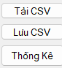
Hình 2.1 Các nút chức năng Tải CSV, Lưu CSV, Thống kê.
- Dữ liệu hiển thị bằng DataGridView
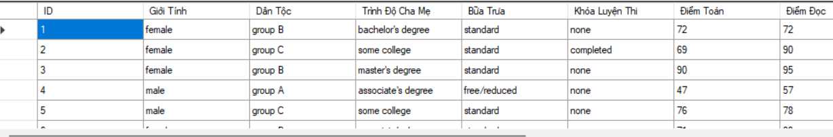
Hình 2. 2 Giao diện DataGridView khi hiển thị dữ liệu CSV.
- Cây AVL được xây dựng ngay sau khi nạp dữ liệu
    - Giao diện quản lý sinh viên (crud):
- Nhập ID, giới tính, dân tộc, trình độ cha mẹ, điểm số
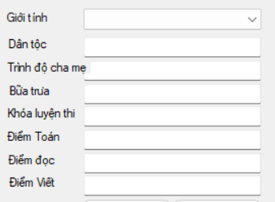
Hình 2.3. Giao diện nhập thông tin sinh viên.
- Nút “Thêm” – “Xóa” – “Sửa”
Hình 2.4. Các nút chức năng CRUD.
- Validate dữ liệu đầu vào

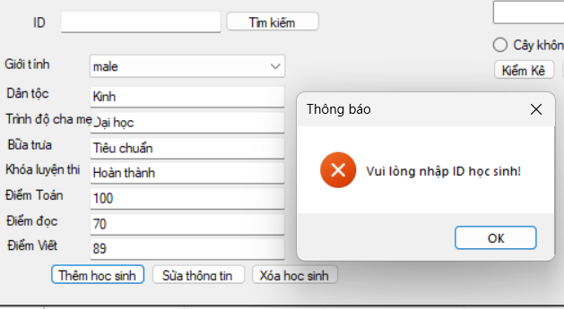
Hình 2.5. Thông báo kiểm tra dữ liệu đầu vào.
- Cập nhật trực tiếp trên AVLTree

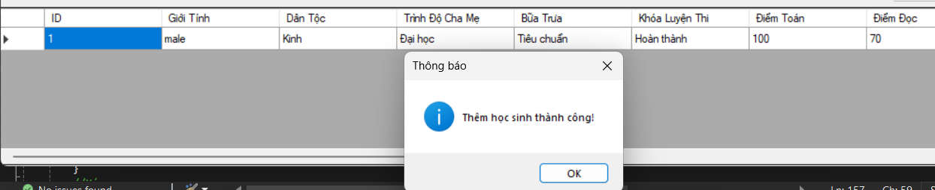
Hình 2.6. Thông báo thêm học sinh thành công và cập nhật dữ liệu vào cây AVL

2.3.3 Giao diện tìm kiếm:
- Nhập ID để tìm nhanh trên cây AVL
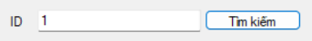
Hình 2.7. Ô nhập ID và nút "Tìm kiếm".
- Hiển thị kết quả dưới dạng bảng
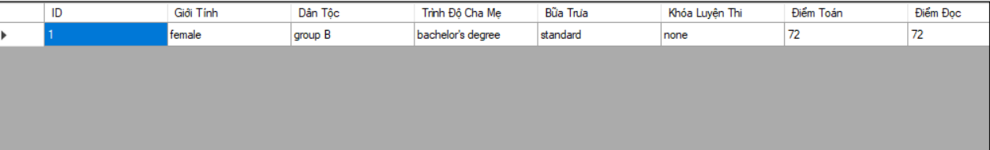
Hình 2.8. Kết quả tìm kiếm hiển thị trong DataGridView.
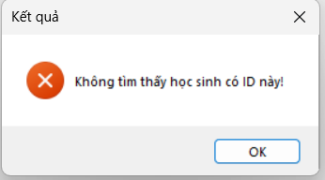
Hình 2.9 Thông báo khi ID không tồn tại hoặc nhập sai định dạng.

2.3.4 Giao diện sắp xếp & tách cây:
- Combobox chọn key
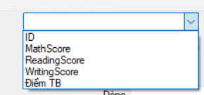
Hình 2.10. Giao diện lựa chọn key để sắp xếp và tách cây AVL.
- Hai tùy chọn: “Cây không trùng” – “Cây trùng”
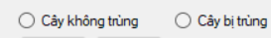
Hình 2.11 Lựa chọn cây để in.
- Xây dựng lại cây theo key chỉ định
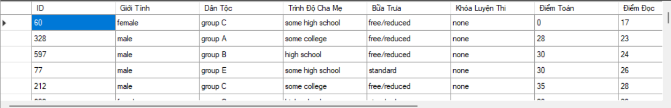
Hình 2.12. Cây không trùng theo key “Reading Score”
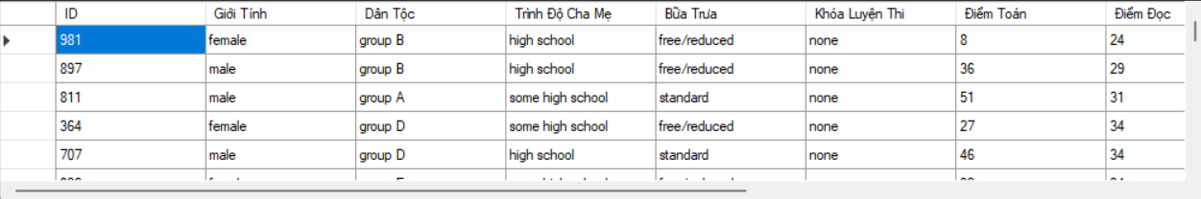
Hình 2.13 Cây bị trùng theo key “Reading Score”

2.3.5 GIAO DIỆN THỐNG KÊ:
- Đếm node lá, node 1 con, node 2 con
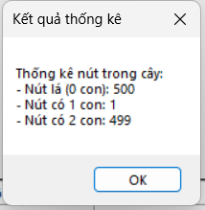
Hình 2.14. Kết quả thống kê.
- Xuất tầng theo input
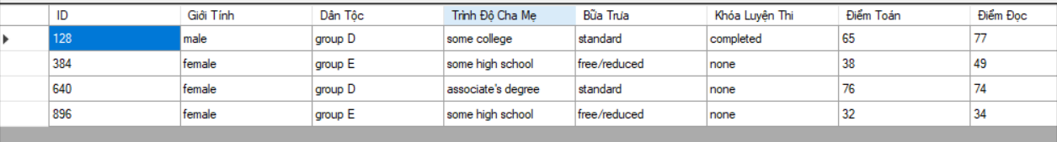
Hình 2.15 Giao diện nhập tầng và danh sách node tương ứng tầng K.
- Xem node trùng ít nhất/một nhiều nhất
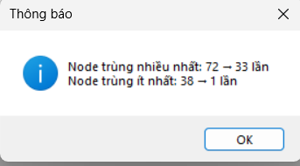
Hình 2.16 Thống kê giá trị key trùng nhiều nhất và ít nhất theo key.

2.3.6 GIAO DIỆN LỌC RANGE DÒNG & XUẤT CÂY TẠM:
- Chọn dòng bắt đầu – dòng kết thúc
Hình 2.17 Giao diện nhập khoảng dòng để trích xuất dữ liệu con.
- Trích danh sách con
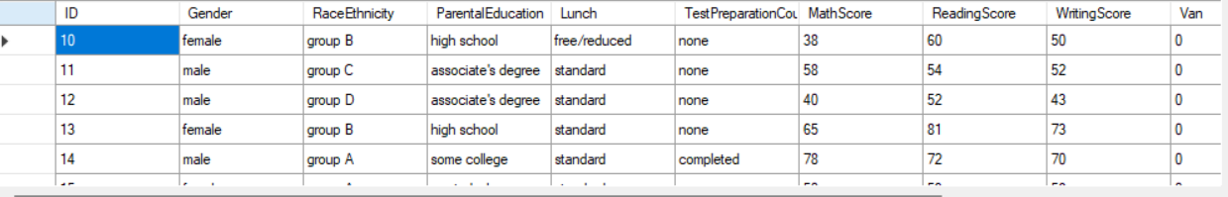
Hình 2.18 Danh sách sinh viên sau khi lọc theo range dòng.
- Build cây tạm và xuất tầng cây mới

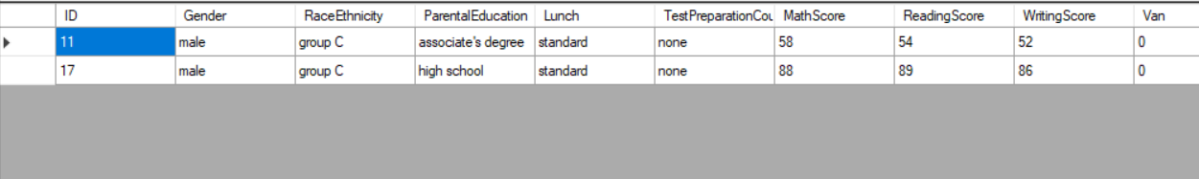
Hình 2.19 Xuất tầng từ cây AVL tạm được xây dựng từ subset dữ liệu.

2.3.7 Dataset
- Link dataset: https://www.kaggle.com/datasets/spscientist/students-performance-in-exams
- Dataset sử dụng trong đề tài là “StudentsPerformance.csv”, bao gồm hơn 1.000 bản ghi mô tả thông tin và kết quả học tập của học sinh. Mỗi bản ghi đại diện cho một sinh viên với đầy đủ các trường dữ liệu như: ID, giới tính, nhóm chủng tộc/dân tộc, trình độ học vấn của phụ huynh, loại bữa trưa, tình trạng tham gia khóa luyện thi và điểm số ba môn Toán – Đọc – Viết. Trong quá trình triển khai hệ thống, đề tài bổ sung thêm trường “Văn” nhằm phục vụ việc tính toán, thử nghiệm và mở rộng phạm vi phân tích.
- Dataset này có đặc điểm là đa dạng, đầy đủ và mang tính thực nghiệm, cho phép kiểm tra hiệu quả thuật toán cây AVL trên tập dữ liệu lớn. Nhờ có nhiều trường thông tin khác nhau, chương trình có thể thực hiện phân tích theo nhiều góc độ, chẳng hạn như so sánh điểm giữa các nhóm dân tộc, phân loại theo học lực, sắp xếp theo điểm trung bình hoặc đánh giá mức độ ảnh hưởng của khóa luyện thi đến kết quả học tập.
- Việc sử dụng dataset có kích thước lớn cũng giúp minh chứng rõ ràng cho lợi thế của cây AVL trong các thao tác tìm kiếm, sắp xếp và thống kê, đảm bảo chương trình vận hành ổn định ngay cả khi số lượng bản ghi tăng lên đáng kể.

2.4 PHƯƠNG PHÁP CẢI TIẾN
Trong quá trình xây dựng và hoàn thiện hệ thống quản lý và phân tích điểm sinh viên dựa trên cấu trúc cây AVL, đề tài không chỉ dừng lại ở việc triển khai các chức năng cơ bản mà còn chú trọng đến các phương pháp cải tiến nhằm nâng cao hiệu suất xử lý, tăng tính linh hoạt của hệ thống và hỗ trợ tốt hơn cho việc kiểm thử thuật toán. Những cải tiến này giúp hệ thống hoạt động ổn định hơn khi xử lý dữ liệu lớn, đồng thời tạo tiền đề cho việc mở rộng và phát triển trong tương lai.

2.4.1 Tối ưu hiệu suất

Một trong những cải tiến quan trọng của đề tài là việc ứng dụng cấu trúc cây AVL nhằm tối ưu hiệu suất xử lý dữ liệu. So với việc sử dụng danh sách tuyến tính hoặc cây nhị phân tìm kiếm thông thường, cây AVL luôn duy trì trạng thái cân bằng, đảm bảo chiều cao của cây ở mức logarit. Nhờ đó, các thao tác thêm, xóa và tìm kiếm sinh viên đều có độ phức tạp trung bình là O(log n), giúp hệ thống hoạt động hiệu quả ngay cả khi số lượng bản ghi tăng lên đáng kể.

Ngoài ra, đề tài còn cải tiến bằng cách xây dựng lại cây AVL ngay sau khi dữ liệu được nạp từ file CSV, giúp toàn bộ dữ liệu luôn ở trạng thái được tổ chức tối ưu. Việc sử dụng duyệt In-order Traversal cho phép trích xuất dữ liệu theo thứ tự tăng dần một cách nhanh chóng, hỗ trợ hiệu quả cho các chức năng thống kê và sắp xếp. Bên cạnh đó, thuật toán duyệt theo tầng (BFS) được áp dụng để xuất các node theo từng tầng của cây, giúp phân tích cấu trúc cây một cách trực quan và chính xác.

Những cải tiến này góp phần giảm thiểu thời gian xử lý, hạn chế các thao tác dư thừa và nâng cao hiệu năng tổng thể của hệ thống.

2.4.2 Tăng tính linh hoạt

Đề tài được cải tiến theo hướng tăng tính linh hoạt trong việc xử lý và phân tích dữ liệu. Thay vì chỉ xây dựng cây AVL theo một tiêu chí cố định (ID), hệ thống cho phép người dùng lựa chọn nhiều key khác nhau như điểm Toán, điểm Đọc, điểm Viết hoặc điểm trung bình. Dựa trên key được chọn, chương trình sẽ xây dựng các cây AVL tương ứng, giúp người dùng có thể phân tích dữ liệu từ nhiều góc độ khác nhau.

Một cải tiến đáng chú ý là cơ chế tách cây thành cây không trùng và cây bị trùng theo key đã chọn. Cách tiếp cận này giúp làm rõ mức độ phân bố dữ liệu, đồng thời hỗ trợ việc thống kê các giá trị trùng lặp một cách chính xác. Ngoài ra, chức năng lọc dữ liệu theo range dòng cho phép người dùng trích xuất một tập con dữ liệu và xây dựng cây AVL tạm thời, từ đó phân tích sâu hơn từng nhóm dữ liệu cụ thể mà không ảnh hưởng đến cây chính.

Việc thiết kế hệ thống theo hướng linh hoạt giúp chương trình dễ dàng mở rộng, thích nghi với các yêu cầu phân tích mới và nâng cao tính ứng dụng trong thực tế.

2.4.3 Hỗ trợ kiểm thử thuật toán

Một phương pháp cải tiến khác của đề tài là chú trọng đến khả năng kiểm thử và đánh giá thuật toán. Thông qua việc thống kê số node lá, node có một con và node có hai con, hệ thống cho phép người dùng đánh giá trực tiếp mức độ cân bằng của cây AVL sau mỗi lần thao tác. Điều này giúp kiểm chứng tính đúng đắn của các phép quay AVL và đảm bảo cây luôn duy trì được cấu trúc cân bằng.

Bên cạnh đó, việc cho phép xuất dữ liệu theo từng tầng của cây giúp người dùng dễ dàng quan sát hình dạng và chiều cao của cây, từ đó phát hiện các vấn đề tiềm ẩn trong quá trình chèn hoặc xóa node. Các chức năng tìm kiếm, thêm, sửa và xóa sinh viên cũng đóng vai trò như các ca kiểm thử thực tế, giúp đánh giá độ ổn định và chính xác của thuật toán AVL khi áp dụng trên dữ liệu thật.

Nhờ các phương pháp cải tiến này, đề tài không chỉ mang tính ứng dụng mà còn đóng vai trò như một công cụ trực quan hỗ trợ việc học tập, nghiên cứu và kiểm thử các thuật toán liên quan đến cây AVL.

CHƯƠNG 3 : CÔNG NGHỆ SỬ DỤNG

3.1 NGÔN NGỮ SỬ DỤNG
Đề tài được triển khai bằng ngôn ngữ lập trình C# trên nền tảng .NET Framework, với công nghệ giao diện Windows Forms Application (WinForms). WinForms là một trong những công nghệ phát triển ứng dụng desktop truyền thống của Microsoft, nổi bật nhờ tính ổn định, dễ tiếp cận và phù hợp cho các hệ thống có giao diện quản lý dạng biểu mẫu (form-based). Công nghệ này cho phép kết hợp linh hoạt giữa phần giao diện trực quan và phần xử lý nghiệp vụ bên dưới, đồng thời hỗ trợ tốt các điều khiển như DataGridView, ComboBox, Button, giúp người phát triển nhanh chóng xây dựng môi trường tương tác với dữ liệu.
Việc sử dụng C# mang lại sự mạnh mẽ, khả năng kiểm soát bộ nhớ an toàn, cú pháp rõ ràng và thư viện phong phú, rất thích hợp cho các bài toán thao tác dữ liệu và triển khai thuật toán. Trong phạm vi đề tài này, C# không chỉ đảm nhiệm vai trò xử lý logic của cây AVL mà còn hỗ trợ kết nối giữa dữ liệu CSV và giao diện người dùng thông qua các thư viện như System.IO, System.Linq, cùng các cấu trúc tổng hợp dữ liệu.

3.2 GIAO DIỆN
Bên cạnh đó, WinForms cho phép tích hợp trực tiếp các thuật toán phức tạp vào hệ thống mà không cần thông qua tầng trung gian, giúp ứng dụng phản hồi nhanh và đảm bảo hiệu năng kể cả khi xử lý dataset lớn. Việc lựa chọn WinForms thay vì Web Form, WPF hay các công nghệ hiện đại khác xuất phát từ tiêu chí đơn giản, ổn định và phù hợp với thời lượng môn học. WinForms giảm đáng kể độ phức tạp trong triển khai, tránh yêu cầu về backend hay môi trường web, đồng thời giúp tập trung vào trọng tâm của đề tài là cấu trúc dữ liệu và thuật toán AVL.
Tuy nhiên, đề tài vẫn giữ khả năng mở rộng sang các nền tảng khác như WPF, Web Form hoặc ASP.NET MVC/X, nhờ đặc điểm tách biệt rõ ràng giữa logic nghiệp vụ và phần giao diện. Điều này tạo nền tảng thuận lợi để sau này nâng cấp hệ thống thành phiên bản trực tuyến phục vụ nhiều người dùng hơn.
Nhìn chung, việc lựa chọn C# và WinForms là hoàn toàn phù hợp với mục tiêu của đề tài: vừa đảm bảo tính trực quan trong giao diện, vừa cho phép triển khai đầy đủ thuật toán xử
lý dữ liệu với hiệu năng cao. Hai công nghệ này kết hợp hài hòa giúp xây dựng một hệ thống quản lý điểm sinh viên mạch lạc, dễ sử dụng và có giá trị thực tiễn trong môi trường giáo dục.

CHƯƠNG 4 : HƯỚNG PHÁT TRIỂN CỦA ĐỀ TÀI

4.1 CÁC VẤN ĐỀ CÒN TỒN ĐỘNG
Mặc dù hệ thống đã đáp ứng được các chức năng cốt lõi, vẫn còn một số phần việc chưa thực hiện và cần được hoàn thiện trong tương lai. Hiện tại, dữ liệu được lưu trữ bằng file CSV, chưa hỗ trợ cơ sở dữ liệu tập trung; do đó hướng phát triển tiếp theo là chuyển sang sử dụng SQL Server hoặc SQLite nhằm đảm bảo an toàn dữ liệu, hỗ trợ nhiều người dùng và khả năng mở rộng. Giao diện WinForms còn đơn giản và hạn chế về trải nghiệm, vì vậy phiên bản nâng cấp có thể phát triển bằng WPF hoặc Web Application để hiện đại hơn và dễ thích nghi với nhiều nền tảng. Thuật toán AVL hiện chỉ hỗ trợ một số dạng phân tích cơ bản; trong tương lai, hệ thống có thể tích hợp thêm các mô hình phân tích nâng cao hoặc Machine Learning, chẳng hạn như dự đoán học lực, phân loại học sinh, hay phát hiện nhóm học sinh có nguy cơ điểm thấp. Đồng thời, việc bổ sung các module xuất báo cáo PDF, thống kê dạng biểu đồ, phân quyền người dùng, cũng như cơ chế backup–restore sẽ giúp nâng cao tính ứng dụng thực tế khi triển khai trong môi trường nhà trường. Những hướng phát triển này không chỉ mở rộng phạm vi của đề tài mà còn giúp hệ thống trở nên mạnh mẽ, linh hoạt và phù hợp với nhu cầu quản lý giáo dục hiện đại.
Trong quá trình thực hiện, đề tài gặp một số thách thức quan trọng cần giải quyết. Thứ nhất, việc xây dựng cây AVL không chỉ yêu cầu triển khai đúng thuật toán insert, delete và các phép quay LL, RR, LR, RL mà còn phải đảm bảo dữ liệu trong cây luôn đồng bộ với dữ liệu trong bảng giao diện và file CSV. Thứ hai, cây AVL mặc định sắp xếp theo một key duy nhất, nhưng trong đề tài này hệ thống cần hỗ trợ sắp xếp theo nhiều thuộc tính khác nhau như điểm Toán, điểm Đọc, điểm Viết hay điểm trung bình. Điều này yêu cầu thiết kế cơ chế “tái tạo cây linh hoạt” bằng hàm chọn key, đồng thời phải xử lý trường hợp nhiều bản ghi có cùng giá trị key – dẫn đến nhu cầu tách cây thành cây không trùng và cây bị trùng. Đây là yêu cầu quan trọng để hệ thống hoạt động chính xác và tránh mâu thuẫn dữ liệu, việc tách cây theo key trùng và không trùng đòi hỏi một cơ chế đếm và phân loại hợp lý, đồng thời đảm bảo thời gian xử lý không tăng quá nhiều khi dataset lớn. Thứ ba, tính nhất quán giữa danh sách dữ liệu và cây AVL: khi người dùng thực hiện thao tác thêm, xóa hoặc sửa thông tin sinh viên, dữ liệu của cây và danh sách phải luôn đồng bộ, tránh sai lệch gây lỗi logic. Ngoài ra, việc xử lý dataset kích thước lớn yêu cầu tối ưu hóa I/O, tránh tình trạng treo giao diện khi tải file CSV hoặc khi thực hiện các phép thống kê phức tạp. Một thách thức khác là thiết kế giao diện trực quan nhưng vẫn phải đảm bảo tính linh hoạt, giúp người dùng dễ dàng tương tác với các chức năng nâng cao như xuất tầng hoặc lọc theo range dòng. Cuối cùng là bài toán tối ưu hiệu năng: khi người dùng thay đổi phương thức sắp xếp, hệ thống phải xây dựng lại cây từ đầu theo key mới, do đó cần lựa chọn cách tổ chức dữ liệu hợp lý để giảm thời gian xử lý và hạn chế lỗi.
Bên cạnh đó, dataset được sử dụng trong đề tài là một tập dữ liệu điểm thi thực tế, gồm nhiều thông tin liên quan đến đặc điểm cá nhân và kết quả học tập của học sinh. Dataset không chỉ hỗ trợ việc kiểm thử hệ thống với quy mô đủ lớn, mà còn giúp đánh giá khả năng của cây AVL trong việc xử lý dữ liệu đa chiều. Việc phân bố dữ liệu không đồng đều, sự lặp lại của các giá trị điểm số và mối quan hệ phức tạp giữa các thuộc tính cũng tạo môi trường phù hợp để kiểm chứng tính ổn định, chính xác và linh hoạt của thuật toán trên thực tế.
Trong quá trình xây dựng hệ thống quản lý và phân tích điểm sinh viên dựa trên cấu trúc cây AVL, em cũng nhận diện rõ những rủi ro, hạn chế và thách thức cần giải quyết để hoàn thiện phần mềm. Việc lưu trữ dữ liệu bằng CSV tuy tiện lợi và dễ triển khai nhưng tồn tại nhiều điểm yếu như không có cơ chế indexing, không đảm bảo tính toàn vẹn khi dữ liệu được chỉnh sửa bởi nhiều người, dễ xảy ra lỗi định dạng khi người dùng thay đổi cấu trúc file, đồng thời không hỗ trợ đồng bộ thời gian thực. Bên cạnh đó, cấu trúc cây AVL – dù cho hiệu năng tốt trong môi trường dữ liệu tĩnh – vẫn gặp thách thức khi dataset rất lớn hoặc thay đổi liên tục, vì mỗi thao tác Insert/Delete đều kèm theo chi phí cân bằng lại cây. Ứng dụng WinForms cũng mang những giới hạn nhất định như giao diện lỗi thời, khó mở rộng sang đa nền tảng và thiếu các cơ chế hiện đại như responsive layout hay theme injection. Ngoài ra, hệ thống hiện tại chưa có cơ chế rollback, chưa hỗ trợ phân phiên bản dữ liệu, chưa xử lý triệt để những ngoại lệ của dataset như thiếu cột, sai kiểu dữ liệu hoặc xuất hiện UTF ký tự đặc biệt.
Về công nghệ lập trình, ngoài C# WinForms, ứng dụng hoàn toàn có thể được xây dựng bằng Java Swing, JavaFX, Python (Tkinter, PyQt), hoặc thậm chí bằng JavaScript nếu triển khai dạng web. C# WinForms có ưu điểm là nhanh, dễ thiết kế giao diện kéo–thả và phù hợp với môn học; tuy nhiên giao diện chưa hiện đại và khó mở rộng sang các nền tảng khác. JavaFX có giao diện đẹp, hỗ trợ đa nền tảng tốt nhưng cấu hình phức tạp và tốn thời gian triển khai. Python với PyQt dễ viết, nhanh tạo prototype nhưng hiệu năng xử lý dataset lớn không cao nếu không tối ưu. Web-based như Blazor hoặc React mang lại khả năng mở rộng vượt trội, giao diện hiện đại, dễ tích hợp server, nhưng đòi hỏi nhiều thời gian học thêm công nghệ mới. Việc lựa chọn nền tảng phù hợp phụ thuộc vào mục tiêu phát triển, quy mô hệ thống và yêu cầu thực tế.
Kết luận lại, đề tài đã hoàn thành mục tiêu đặt ra: xây dựng một ứng dụng WinForms trực quan, có khả năng xử lý và phân tích dữ liệu sinh viên dựa trên cấu trúc cây AVL. Hệ thống chứng minh được hiệu quả vượt trội của AVL trong việc tối ưu hóa thời gian tìm kiếm và xử lý, đặc biệt khi dataset lớn và đa dạng. Việc áp dụng các phép quay LL, RR, LR, RL giúp đảm bảo cân bằng cây trong mọi tình huống, từ đó mang lại độ ổn định cho toàn bộ quá trình vận hành.
Trong phạm vi triển khai hiện tại, hệ thống chỉ hoạt động dưới dạng ứng dụng đơn người dùng (single-user), không có khả năng truy cập đa client hoặc đồng bộ dữ liệu qua mạng. Tuy vậy, đề tài hoàn toàn có khả năng mở rộng sang mô hình nhiều người dùng bằng việc chuyển sang kiến trúc 3-tier, kết hợp backend API (ASP.NET Core), cơ sở dữ liệu tập trung (SQL Server/PostgreSQL) và các công nghệ caching nhằm tăng hiệu suất khi nhiều người truy cập đồng thời. Ở mức độ thuật toán, ngoài AVL, hệ thống có thể được tối ưu hoặc tái cấu trúc bằng những cấu trúc dữ liệu thay thế như Red–Black Tree (cải thiện hiệu năng cân bằng), B-Tree (tối ưu cho hệ thống lưu trữ lớn), Treap hoặc SkipList (phù hợp môi trường đọc nhiều – ghi ít). Khi dữ liệu cần được tìm kiếm theo nhiều tiêu chí đồng thời, hệ thống có thể tiến tới mô hình indexing đa key tương tự cơ chế của cơ sở dữ liệu quan hệ.
Khả năng phân tích dữ liệu của hệ thống cũng có thể được mở rộng đáng kể thông qua ứng dụng các kỹ thuật thống kê nâng cao, Business Intelligence hoặc Machine Learning. Một số hướng khả thi gồm: dự đoán kết quả học tập bằng mô hình hồi quy, phân loại học lực bằng thuật toán KNN hoặc Decision Tree, phát hiện sớm nhóm học sinh có nguy cơ điểm thấp và xây dựng dashboard trực quan bằng Power BI, Tableau hoặc ChartJS. Để đảm bảo chất lượng phần mềm, nhóm cũng có thể xây dựng kế hoạch kiểm thử bài bản gồm unit test cho các thao tác AVL Insert/Delete/Search, test chức năng CRUD, test khả năng chịu lỗi khi dataset nhập sai định dạng và benchmark thời gian xử lý trên dataset lớn. Bên cạnh giá trị kỹ thuật, hệ thống còn mang ý nghĩa giáo dục–xã hội rõ rệt khi có thể hỗ trợ giáo viên phân tích dữ liệu nhanh hơn, giảm thời gian nhập liệu, tăng tính minh bạch trong quản lý điểm số và giúp nhà trường có cái nhìn tổng quan về chất lượng học tập của học sinh.

4.2 HƯỚNG PHÁT TRIỂN TRONG TƯƠNG LAI
Để hoàn thiện và mở rộng đề tài, hệ thống có thể được phát triển theo nhiều hướng nhằm nâng cao tính ứng dụng, độ chính xác và khả năng mở rộng. Một số định hướng cụ thể như sau:

4.2.1 Mở rộng phía giao diện người dùng (ui/ux)
- Chuyển đổi nền tảng giao diện từ WinForms sang WPF hoặc .NET MAUI để đạt được giao diện hiện đại hơn, hỗ trợ cơ chế responsive, binding mạnh thông qua mô hình MVVM, đồng thời tăng hiệu suất hiển thị khi xử lý lượng dữ liệu lớn.
- Bổ sung Dark Mode / Light Mode, thiết lập theme động, cải thiện trải nghiệm người dùng và đảm bảo tính dễ nhìn khi sử dụng trong thời gian dài.
- Tích hợp tính năng kéo–thả file CSV trực tiếp vào giao diện (Drag & Drop Import) để giảm thao tác và tăng tính tiện dụng.
- Thêm hệ thống bộ lọc nâng cao, cho phép lọc theo giới tính, dân tộc, học lực, khóa luyện thi, hoặc theo khoảng điểm của từng môn, giúp giáo viên phân tích dữ liệu dễ dàng hơn.
- Thiết kế lại bố cục giao diện theo hướng trực quan: nhóm chức năng CRUD, nhóm chức năng thống kê và nhóm phân tích cây AVL được bố trí khoa học hơn để giảm thời gian thao tác.

4.2.2 Mở rộng chức năng xử lý dữ liệu
- Tích hợp thư viện Chart Control, LiveCharts hoặc ScottPlot để hiển thị các biểu đồ phân tích chuyên sâu:
+ Biểu đồ phân bố điểm từng môn (Histogram).
+ Biểu đồ so sánh điểm trung bình theo từng nhóm dân tộc hoặc giới tính (Bar chart).
+ Biểu đồ xu hướng điểm qua các môn hoặc qua các nhóm đối tượng (Line chart).
- Bổ sung chức năng xuất báo cáo PDF tự động, gồm:
+ Biểu đồ tổng hợp, bảng thống kê, xếp loại học sinh.
+ Các nhận xét phân tích do hệ thống tự động sinh ra dựa trên dữ liệu.
- Cho phép lọc dữ liệu theo điều kiện phức tạp (nhiều tiêu chí cùng lúc), ví dụ: học sinh có điểm trung bình > 70, thuộc nhóm Ethnicity B, đã tham gia khóa chuẩn bị thi.
- Bổ sung tính năng so sánh hai nhóm dữ liệu (ví dụ: nhóm nam vs nữ, nhóm làm lunch A vs B) để hỗ trợ phân tích sâu hơn.

4.2.3 Tối ưu hóa cấu trúc cây AVL
- Áp dụng cơ chế lazy-loading hoặc caching tạm thời khi thay đổi tiêu chí sắp xếp, giúp hệ thống không cần xây dựng lại toàn bộ cây mỗi lần người dùng thay đổi key.
- Tối ưu thuật toán tách cây trùng – không trùng để hoạt động hiệu quả khi dataset vượt hơn 50.000 hoặc 100.000 dòng.
- Thêm khả năng lưu cache cây AVL theo từng key (ID, MathScore, ReadingScore…), giúp truy xuất nhanh khi người dùng chuyển qua lại giữa các chế độ sắp xếp.
- Áp dụng cơ chế song song hóa (parallel processing) trong quá trình xây dựng cây khi dataset lớn.

4.2.4 Tích hợp cơ sở dữ liệu
Chuyển hệ thống từ dạng file CSV sang cơ sở dữ liệu chuẩn:
- SQL Server / SQLite / PostgreSQL nhằm:
+ Hỗ trợ tập dữ liệu lớn hơn nhiều lần.
+ Bảo mật hơn so với CSV vốn dễ bị chỉnh sửa và hỏng định dạng.
+ Cho phép đa người dùng truy cập đồng thời, mở rộng hệ thống thành ứng dụng nội bộ cho trường học.
- Thêm bảng lưu lịch sử thao tác (audit log): thêm, sửa, xóa.
- Thêm cơ chế backup & restore để bảo vệ dữ liệu.
- Tích hợp Stored Procedures hoặc Views để tối ưu truy vấn.

4.2.5 Ứng dụng trí tuệ nhân tạo (AI/ML)
- Ứng dụng hồi quy tuyến tính (Linear Regression) hoặc Ridge/Lasso Regression để dự đoán điểm trung bình của học sinh dựa trên các yếu tố đầu vào.
- Dùng thuật toán phân cụm (K-Means, DBSCAN) để phát hiện nhóm học sinh có đặc điểm tương đồng trong cách học hoặc mức điểm.
- Áp dụng Decision Tree, Random Forest để dự đoán xem học sinh thuộc nhóm học lực nào (Giỏi – Khá – Trung Bình – Yếu).
- Huấn luyện mô hình dự đoán nguy cơ rớt môn, hỗ trợ giáo viên đưa ra biện pháp can thiệp sớm.
- Tích hợp hệ thống đề xuất gợi ý học tập (Learning Recommendation System) dựa trên điểm mạnh – yếu của từng học sinh.

4.2.6 Phát triển thành hệ thống hoàn chỉnh
- Phát triển thêm phân quyền người dùng (Admin – Giáo viên – Học sinh).
- Triển khai thành ứng dụng quản lý điểm tập trung cho trường học, hỗ trợ nhiều tài khoản đăng nhập.
- Tích hợp API trao đổi dữ liệu giữa phần mềm hiện tại và các phần mềm khác như hệ thống điểm danh, hệ thống quản lý lớp học.
- Xây dựng dashboard tổng hợp dành cho giáo viên và ban giám hiệu để nắm nhanh tình trạng học tập toàn khối.

4.2.7 Kiểm thử và đánh giá hiệu năng
- Tiến hành benchmark chi tiết khi dataset tăng từ 10.000 đến 100.000 bản ghi, từ đó đánh giá sự ổn định và tốc độ xử lý của AVL.
- So sánh hiệu năng của AVL với các cấu trúc dữ liệu khác:
+ Red–Black Tree: tốc độ ổn định hơn khi thao tác nhiều lần.
+ B-Tree: phù hợp cho hệ thống lưu trữ trên database.
+ BST thường: cho thấy rõ sự chênh lệch tốc độ khi dataset lớn.
- Viết unit test cho từng chức năng của AVL (insert, delete, search, balance) để đảm bảo tính chính xác của thuật toán.
- Xây dựng tập test cho CRUD, test lỗi khi file CSV thiếu cột, sai định dạng, hoặc nhập dữ liệu không hợp lệ.
  - Ý NGHĨA PHÁT TRIỂN LÂU DÀI CỦA DỰ ÁN
Dự án “Hệ thống quản lý và phân tích điểm sinh viên sử dụng cấu trúc cây AVL” không chỉ có ý nghĩa trong phạm vi một đồ án học phần mà còn mang giá trị phát triển lâu dài cả về mặt học thuật lẫn ứng dụng thực tiễn. Về lâu dài, dự án đóng vai trò như một mô hình nền tảng giúp sinh viên rèn luyện tư duy thiết kế hệ thống, tư duy thuật toán và khả năng kết hợp giữa cấu trúc dữ liệu với xây dựng phần mềm hoàn chỉnh. Việc triển khai cây AVL trong một bài toán quản lý dữ liệu thực tế giúp làm rõ mối liên hệ giữa lý thuyết và ứng dụng, từ đó tạo tiền đề để mở rộng sang các cấu trúc dữ liệu và thuật toán nâng cao hơn trong tương lai. Đồng thời, dự án có thể được phát triển thành một hệ thống quản lý điểm có tính ứng dụng cao trong môi trường giáo dục, hỗ trợ giáo viên và nhà trường trong việc lưu trữ, phân tích và đánh giá kết quả học tập một cách khoa học, minh bạch và hiệu quả. Với khả năng mở rộng về giao diện, dữ liệu, kiến trúc và trí tuệ nhân tạo, dự án còn định hướng trở thành một hệ thống quản lý học tập thông minh, thích ứng với quy mô lớn và nhu cầu chuyển đổi số trong giáo dục, qua đó góp phần nâng cao chất lượng quản lý và ra quyết định dựa trên dữ liệu trong dài hạn.

